操作系统原理第三章作业
姓名：林宏宇 学号：23320093 截止日期：2025年04月01日
完成日期：2023年03月24日
Question 1：
论述长期、中期、短期调度之间的区别。
Answer 1：
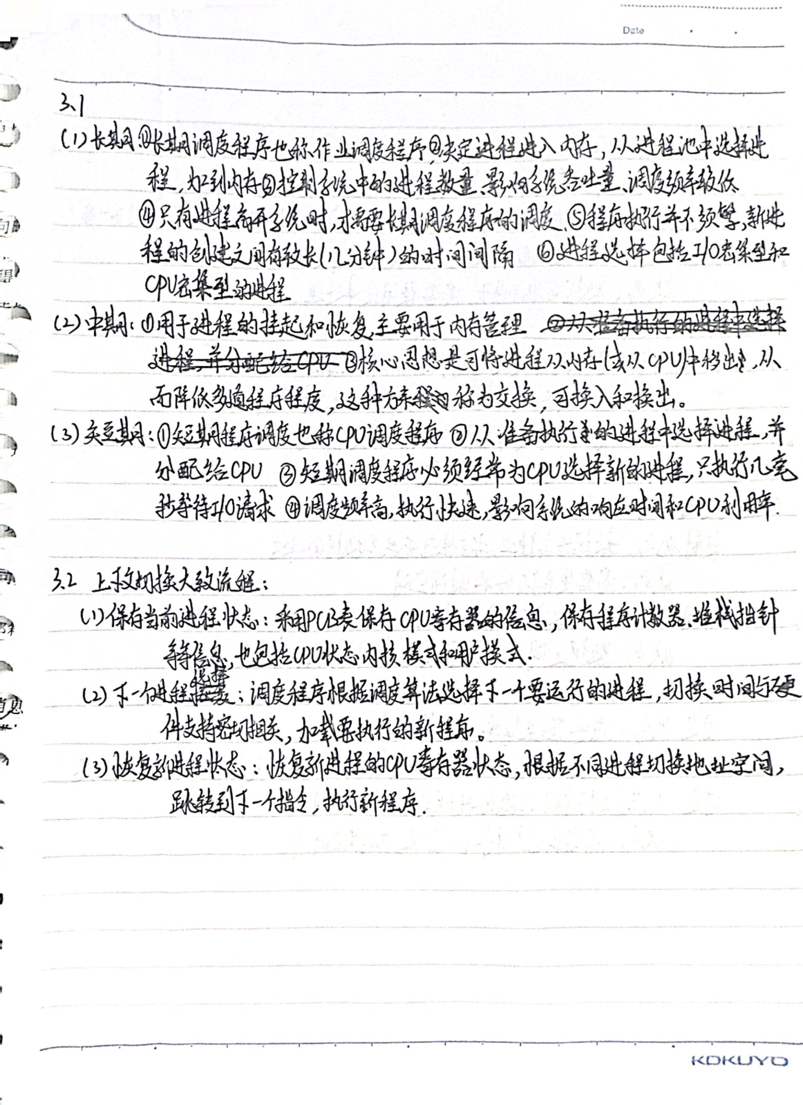

Question 2：
描述内核在两个进程间进行上下文切换的过程。
Answer 2：


Question 3：
下面设计的优点和缺点分别是什么?系统层次和用户层次都要考虑。
a.同步和异步通信
b.自动和显式缓冲
c.复制传送和引用传送
d.固定大小和可变大小消息
Answer 3：
